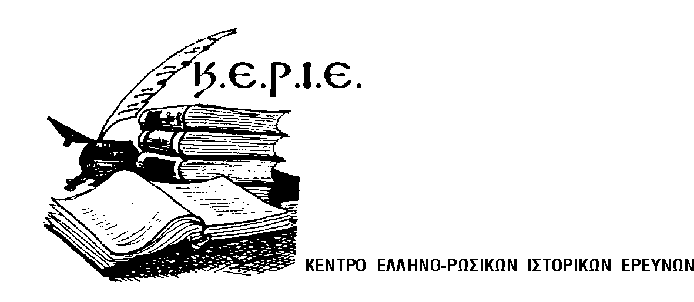
Center of Greek-Russian Historical Research (CE.HI.R.)

Κλεισόβης 12, Αθήνα 106 77, τηλ./Φαξ: + 30 210 38 22 441,
e-mails: emlignos@otenet.gr & ionia@ath.forthnet.gr

Ο ΓΕΝΙΚΟΣ ΓΡΑΜΜΑΤΕΑΣ

ΠΡΟΣ: Τον Πρόεδρο και τα μέλη του ΔΣ
11.11.2006

Αξιότιμοι κύριε Πρόεδρε και μέλη του ΔΣ

Συνάντηση με τον ακαδημαϊκό, ομότιμο καθηγητή κ. Σβωλόπουλο

Επιτρέψτε μου να σας ενημερώσω για τα ακόλουθα:
- Στις 10.11.2006, ο Αντιπρόεδρος κ. Γιάννης Νικολόπουλος και ο Γενικός Γραμματέας είχαν σύντομη συνάντηση/συζήτηση με τον ακαδημαϊκό και ομότιμο καθηγητή κ. Κων. Σβωλόπουλο, κατά την οποία ο τελευταίος ενημερώθηκε για άλλη μια φορά (έχουν προηγηθεί άλλες δύο ενημερώσεις από κ.κ. Άρς και Νικολόπουλο) για τις δραστηριότητες του Κ.Ε.Ρ.Ι.Ε (Μόσχα, Σαντορίνη, Αγία Πετρούπολη κ.λ.π.). Όπως πάντοτε έδειξε ζωηρό ενδιαφέρον και επανέλαβε την επιθυμία του να ενημερώνεται για το ΚΕΡΙΕ με αλληλογραφία που θα λαμβάνει στην οικία του.
- Στη συνέχεια ενημερώθηκε για την απόφαση του ΔΣ μας να προταθεί στον κ. Σβωλόπουλο να ανακηρυχθεί Επίτιμο Μέλος του Κ.Ε.Ρ.Ι.Ε. Ο κ. Σβωλόπουλος αποδέχθηκε και ευχαρίστησε για την τιμή. Ενημερώθηκε ότι θα οργανωθεί ειδική εκδήλωση επιδόσεως του τίτλου Επιτίμου Μέλους.
- Με την ευκαιρία ο Γενικός Γραμματέας ευχαρίστησε τον κ. Σβωλόπουλο για την αποδοχή προτάσεως των κ.κ. Άρς και Νικολόπουλου να προλογίσει το υπό έκδοση από το Κ.Ε.Ρ.Ι.Ε. βιβλίο του κ. Άρς, «Φιλική Εταιρία». Ο κ. Σβωλόπουλος επιβεβαίωσε την επιθυμία του αυτή και ενδιαφέρθηκε για την πρόοδο της εκδόσεως.
- Ο κ. Σβωλόπουλος ενημερώθηκε επίσης για τους μεταφραστές του βιβλίου και για τη αντίστοιχη πρόσφατη συνάντηση της Αγίας Πετρούπολης (κ.κ. Γκρ. Άρς, Κων. Παπουλίδης, Π. Στάμου), κατά την οποία έγινε πρόταση του κ. Άρς στον κ. Παπουλίδη να αναλάβει την Επιμέλεια της εκδόσεως, ο οποίος και αποδέχθηκε. Ο κ. Σβωλόπουλος επικρότησε την ανάληψη της Επιμέλειας από τον καθηγητή Παπουλίδη ως πολύ καλή απόφαση.

Προτείνεται να οργανωθεί ειδική εκδήλωση, που πιθανώς θα περιλαμβάνει μια ανακοίνωση του κ. Κ. Σβωλόπουλου, κατά την οποία να του επιδοθεί ο τίτλος του Επιτίμου Μέλους του Κ.Ε.Ρ.Ι.Ε

Με συναδελφικούς χαιρετισμούς

Πάνος Στάμου

Κοιν.: Καθηγητές κ.κ. Γκρ. Άρς, Κων. Παπουλίδη, Δ. Πατέλη

